今日动态
11月14日 星期五 晴
- 入园情况：
今日来园29位小朋友。1位小朋友请假。
今天所有的小朋友都在8:20前入园啦！
2.区域活动
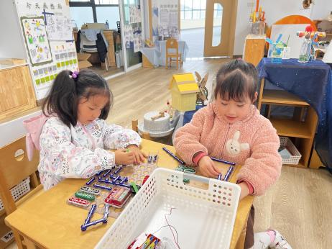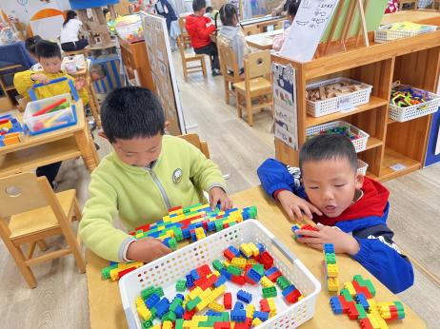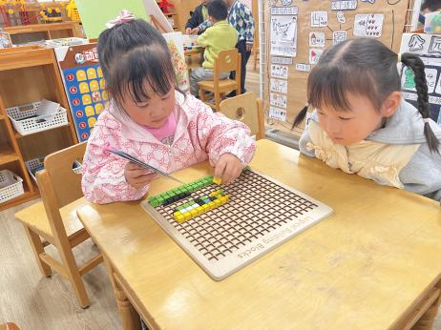
益智区
刘芷桐和魏沐溪两位小朋友在玩马赛克拼图，对照着图纸在拼自行车。
科探区
陈可芯和沙明钰两位小朋友在设计电路，让灯泡亮起来。
桌面建构区
颜承毅和范歆佑两位小朋友在用插塑积木建构手枪。

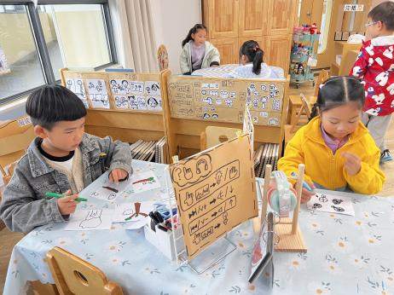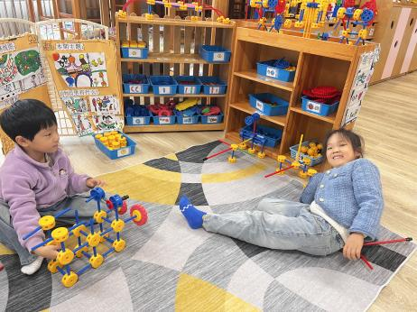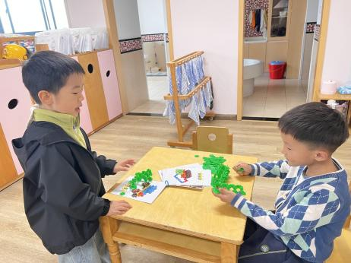
桌面建构区
王慕阳和王子木两位小朋友对照着图纸，进行雪花片的建构。
万能工匠区
陈清月和李雨汐两位小朋友在搭建多层风车房。
图书区
刘佳富和夏忆馨两位小朋友在分别在创作自己编的故事书。

3.集体活动
这是一节有关数概念中数符号的数学活动。在数论中，0不属于自然数，0没有倒数；在集合论和计算机科学中，0属于自然数。0在整数、实数和其他的代数结构中都有着单位元这个很重要的性质。生活中物体的数量没有可以用数字“0”来表示，而当“0”置身于具体的数字、事物、情境中时，其所代表的含义又是不同的。本次活动主要引导幼儿认识数字“0”，了解“0”在生活中所表示的不同含义。
大班幼儿对于数字0并不陌生，他们也能清楚地知道0个物体表示没有这一含义。但当把0置于具体的数字、具体的事物、具体的生活情境中时，幼儿对0的认识开始变得模糊，混淆不清。

4.生活活动
早点：鲜牛奶、鸽子蛋、坚果拼盘。
午饭：葡萄干饭、青椒卤鸭胗、菠菜炒香干、金花菜三文鱼汤。
点心：蛋黄酥、酸奶。
水果：葡萄、柚子。

